日 | 月 | 火 | 水 | 木 | 金 | 土
1 | 2 | 3 | 4  午後休診 | 5 | 6 | 7  午後休診
8 | 9 | 10 | 11  午後休診 | 12 | 13  休診 | 14  休診
15 | 16 | 17 | 18  午後休診 | 19 | 20 | 21  午後休診
22 | 23 | 24 | 25  午後休診 | 26 | 27 | 28  午後休診
29 | 30 | 31
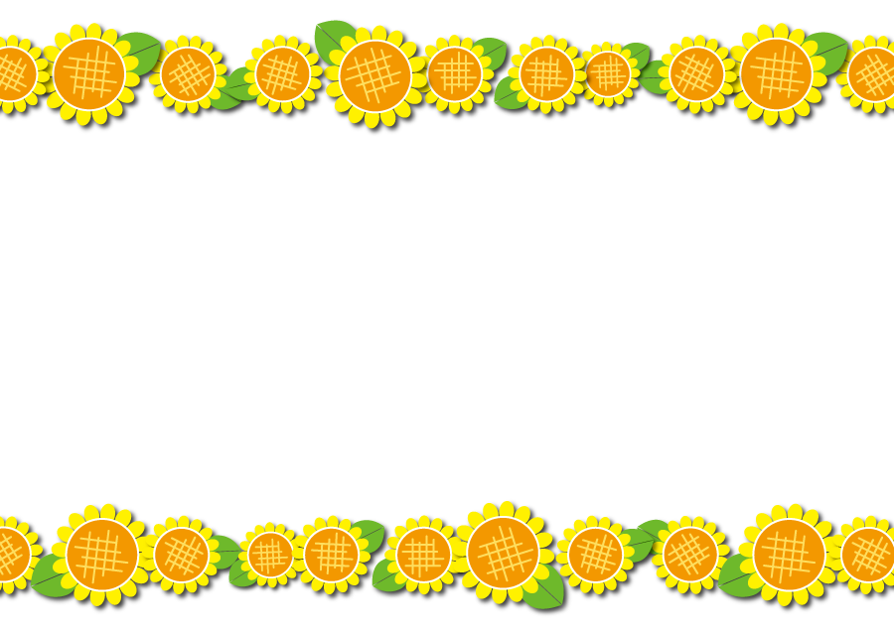
8月

